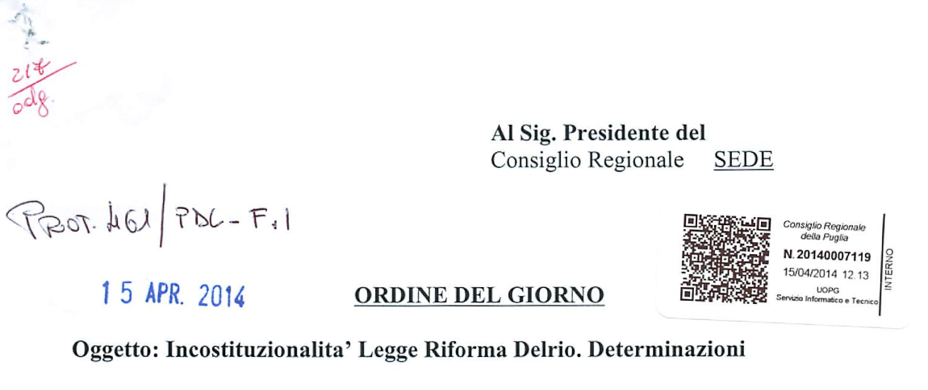
IL CONSIGLIO REGIONALE
Premesso che la Legge n. 56/2014 con oggetto: “Disposizioni sulle Città Metropolitane, sulle Province, sulle Unioni e sulle Fusioni dei Comuni”, presenta diversi profili di incostituzionalità per i seguenti motivi:

1) l'attivazione del nuovo sistema di elezione indiretta nelle Province e nelle città Metropolitane:
- si porrebbe in contrasto con i principi costituzionali della sovranità popolare, della democrazia e dell'autonomia (artt. 1, 5 e 114 Cost), tenuto conto che la Corte Costituzionale ha già chiarito, nella sentenza n.165/2002, che nell'art.114 Cost "gli enti territoriali autonomi sono collocati al fianco dello Stato come elementi costitutivi della repubblica quasi a svelarne, in una formulazione sintetica, la comune derivazione dal principio democratico e dalla sovranità popolare";
- sarebbe violativo dell'art. 117, comma 1, Cost., nella misura in cui non rispetta i vincoli derivanti da obblighi internazionali, quali quello discendente dall'art.3, comma 2, della Carta Europea della autonomia locale del Consiglio d'Europa, sottoscritta e ratificata, senza riserve, dallo Stato italiano con la legge n.43911989, disposizione, questa, di carattere precettivo, secondo la quale l'autonomia locale è esercitata "da Consigli e Assemblee costituiti da membri eletti a suffragio libero, segreto, paritario, diretto ed universale, in grado di disporre di organi esecutivi responsabili nei loro confronti"(le Giunte);

2) la mancata previsione dell'organo esecutivo nelle Province e nelle città Metropolitane contrasterebbe con la norma su richiamata della Carta Europea dell'autonomia locale e, di conseguenza, con I'art.117, comma 1, della Costituzione;

3) lo svuotamento delle Province contrasterebbe con il principio della sussidiarietà verticale di cui all'art.118, comma 1, Cost. ("Le funzioni amministrative sono attribuite ai Comuni, salvo che, per assicurarne l'esercizio unitario, siano conferite a Province, Città metropolitane, Regioni e Stato, sulla base dei principi di sussidiarietà, differenziazione ed adeguatezza"); vengono meno, infatti, funzioni importanti di livello sovracomunale che più adeguatamente svolgono le Province (come quelle attinenti a organizzazione
dei servizi dei rifiuti, prevenzione delle calamità, mercato del lavoro, servizi sociali, protezione di parchi, riserve naturali, flora, fauna, caccia, pesca, agricoltura);

- II più incisivo ruolo assegnato alle città Metropolitane determina una evidente violazione, oltre che del principio della sussidiarietà verticale, anche del principio di uguaglianza sancito dall'art. 3 Cost., nella misura in cui risulteranno, sullo stesso territorio di una Regione, comunità "provinciali", quelle amministrate dalle città Metropolitane, come Bari, privilegiate rispetto a quelle amministrate dalle Province, come Foggia, BAT, Taranto, Lecce e Brindisi, con conseguenti inaccettabili disparità di trattamento tra i cittadini di una medesima regione.

- La Riforma in questione, attuata con Legge ordinaria, introduce, quindi, modifiche all'assetto costituzionale all'infuori del procedimento di revisione di cui all'art. 138 Cost.;

Considerato che la grave lesione dell'autonomia e delle prerogative che la Costituzione attribuisce anche alle Province pugliesi è potenzialmente idonea a determinare un vulnus delle attribuzioni regionali, tanto più che la Regione Puglia, dall'applicazione della riforma così violativa della Costituzione, subirebbe un grave pregiudizio nella distribuzione territoriale delle competenze e delle funzioni amministrative e nell'omogenea offerta dei servizi ai cittadini pugliesi;

Tutto ciò premesso e considerato,

IMPEGNA

il Presidente della Giunta regionale On. Vendola ad impugnare la legge in oggetto

